Лексическая тема: «Весна»
Родителям рекомендуется:
Поговорите с ребёнком о том, какое сейчас время года.
Обратите внимание детей на изменения, происходящие весной в живой и неживой природе.
Понаблюдайте за тем, как изменилась погода: стало теплее или холоднее, день стал длиннее или короче, солнце греет или нет.
Назовите весенние месяцы и помогите ребенку их запомнить.
Развитие речи:
Подобрать как можно больше признаков к словам:
Солнце весной (какое?) – теплое, яркое, ласковое, весеннее
Небо весной (какое?) – светлое, ясное, голубое, чистое, безоблачное …
Ветер весной (какой?) – весенний, теплый, свежий …
Ручьи (какие?) – быстрые, чистые, звонкие, прозрачные …

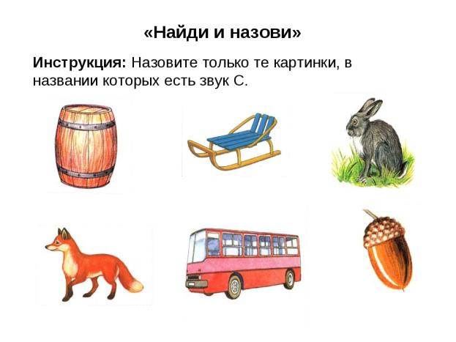
Прочитать ребёнку стихотворения, обсудить их (выучить по выбору).
